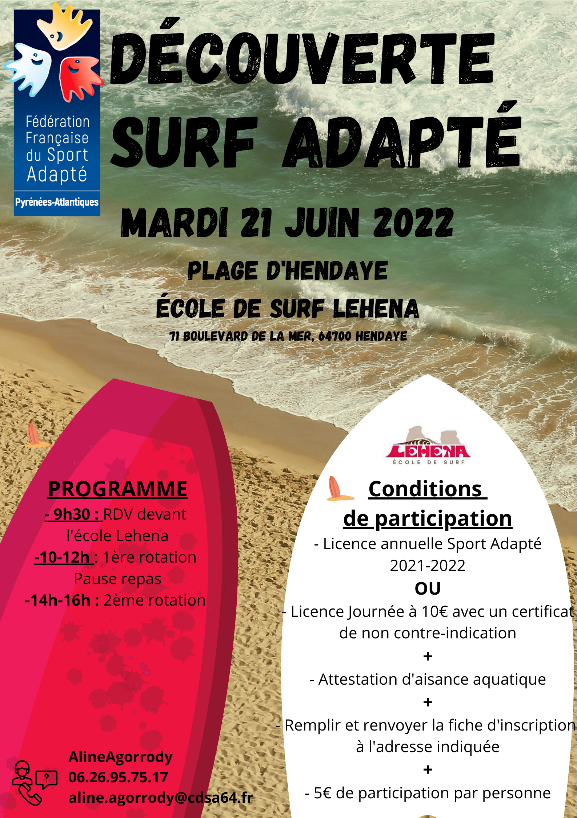

Fiche d’inscription
Journée : Découverte Surf adapté
Date : Mardi 21 Juin 2022
Lieu : Plage d’Hendaye, Ecole de Surf Lehena 71 Boulevard de la Mer, 64700 Hendaye
Date limite d’inscription : Mardi 14 Juin 2022

Programme :
- 9h30 : RDV devant l’école Lehena
- 10h-12h : 1ère rotation
- 12h : Pause repas
- 14h-16h : 2ème rotation

Association / Etablissement :………………………………..  Nom du Responsable à contacter : …………………………  Tel :……………………………….  Mail :…………………………......  Nom et Prénom des accompagnateurs :………………………………………….  Tel :………………………………  Mail :……………………………. | N° Affiliation association :
 | Nombre de diplômes :
Nom, Prénom | N° Licence « Sport Adapté » 2021-2022 | Licence journée (cocher la case) + date du certificat médical | Année de naissance | Homme (H)  Femme  (F) | Matin ou  après-midi

